意大利的周国平与阿兰·德波顿
亚历山大·德阿文尼亚
（Alessandro D’Avenia）

作者简介：
作品在意大利本土销售超过100万册
两部小说作品3年间一直高居意大利虚构类畅销榜单前十位


亚历山德罗·达维尼亚（Alessandro D’Avenia），古典文学博士。他在意大利米兰的一所高中教授古希腊文、拉丁文及文学课程。他的小说处女作——《白青春，红恋人》（BIANCA COME IL LATTE ROSSA COME IL SANGUE）于2010年出版，翻译成21种语言，意大利销量超100万册，2012年同名改编电影上映。2011年，蒙达多利出版社出版了他的第二部小说《无人知晓》（Cose che nessuno sa）。3年间，这两部小说作品一直高居意大利虚构类畅销榜单前十位。

2014年10月，作者出版了第三部小说《此非地狱》（CIÒ CHE INFERNO NON È），作品在意大利及欧洲地区延续了之前两部的热销，空降意大利畅销小说榜第二名，超越肯·福勒特（Ken Follett)的《圣殿春秋》作者）以及约翰·葛林（John Green）的《星运里的错》（THE FAULT IN OUR STARS）。

如今，仅在意大利，亚历山德罗·达维尼亚的所著六部作品销量已达250万册，最近的一项调查显示，他是意大利最受欢迎的本土作家之一，哪怕是过去12个月里只读过一本书的意大利读者，读的那一本也必定出自亚历山德罗之笔。

欢迎点击下方链接，收看作者新书介绍视频：
《花名册》/THE REGISTER (nurnberg.com.cn)

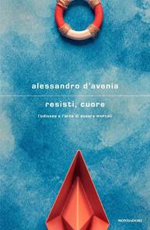
中文书名：《坚守内心-尘世的“奥德赛”》
英文书名：HOLD ON HEART - The Odyssey and the Art of Being Mortal
意文书名：RESISTI, CUORE - L’Odissea e l’arte di essere mortali
作 者：Alessandro D’Avenia
出 版 社：Mondadori
代理公司：ANA London/ANA/Conor
页 数：420页
出版时间：2023年9月
代理地区：中国大陆、台湾
审读资料：电子稿
类 型：大众哲学

内容简介：

《奥德赛》是西方文明有史以来最著名、最受欢迎的史诗，也是艰难探索代名词，有时也用来描述生活本身。为什么我们允许“奥德赛”成为“生命”的同义词？

我们可以说，俄底修斯是一个不同以往的崭新英雄：如果选择与美丽的卡吕普索执手，他本可以成为不朽的半神，但他历尽艰辛回到故乡伊萨卡，回到珀涅罗珀和忒勒玛科斯身边，最终迎接自己的命定之死，而他认为这是一个快乐的结局，鼓盆而歌。

俄底修斯从国王沦为乞丐后，失去了一切，甚至失去了自己的身份，多亏了那些仍然认可和深爱着他的人，他才得以重生。阿喀琉斯是主宰世界的英雄，而俄底修斯则为世界所主宰。他的智慧来源于保护自己的迫切需要，他的故事展示了凡人的坚毅与恒心：十年战争，十年归乡。我们当中，又有多少人在经历这样的生活？我们背井离乡，遭受了多少痛苦，失去了多少珍爱之人，在茫茫大海中窒息了多少次，这才明白，未来带来不可战胜的思乡之情，而唯一的治愈方法就是回到我们自己的伊萨卡？不是我们度过童年生活与过往美好的伊萨卡，而是我们忠于命运的同时仍然在探索的那个伊萨卡。

以生活的艺术为媒介，亚历山德罗·达维尼亚充分追溯了构成《奥德赛》的二十四本书，带我们重温这一史诗。作为一位以古希腊文学为主要研究方向的古典文学博士，他的专业知识毋庸置疑，对这个故事内外的一切洞若观火。作为一名教师，他多年来一直鼓励学生们大声朗读，作为一名知识分子，他非常善于解读时间的本质。无数次讲述俄底修斯的冒险故事，达维尼亚发现了一条全新的存在主义成人之路，通往本初的自我。如果我们已经对自己的“奥德赛”失去了兴趣和信心，那么重读《奥德赛》将是最好的回归方式。再次踏上漫漫归乡路，抗议生活不再是摆烂躺平，而是重新存在，重新出生。

这就是一介凡人的生活艺术，尘世的奥德赛。

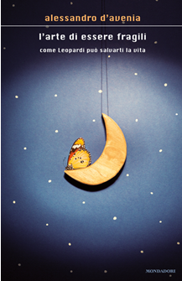
中文书名：《脆弱亦美好》
英文书名：THE ART OF BEING FRAGIL
意文书名：L’ARTE DI ESSERE FRAGILI
作 者：Alessandro D’Avenia
出 版 社：Mondadori
代理公司：ANA London/ANA/Conor
出版时间：2016年10月
代理地区：中国大陆、台湾
页 数：216页
审读资料：意大利文电子稿，英文样章，英文大纲
类 型：大众哲学
版权已授：法国、希腊、葡萄牙、斯洛文尼亚、西班牙
简体中文版曾授权，版权已回归
繁体中文版已授权

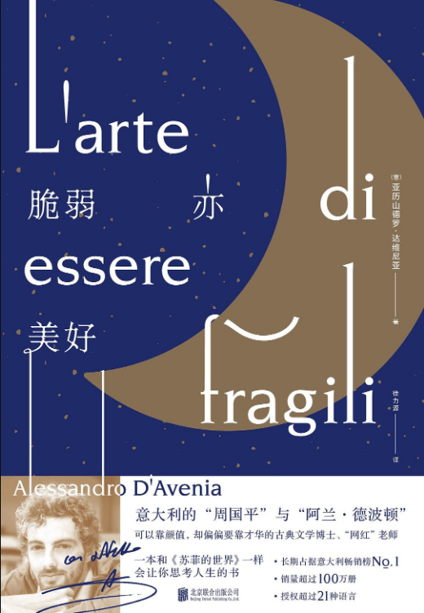
中简本出版记录
书 名：《脆弱亦美好》
作 者：[意]亚历山德罗·达维尼亚
出版社：猫头鹰文化·北京联合出版公司
译 者：徐力源
出版年：2018年8月
页 数：256页
定 价：42.8元
装 帧：平装

内容简介：

意大利出版社首印10万册，一经出版便登上意大利畅销书排行榜第一名

英伦才子阿兰·德波顿曾著有《拥抱逝水年华》（HOW PROUST CAN CHANGE YOUR LIFE），而这本意大利才子亚历山大·德阿文尼亚（Alessandro D’Avenia）最新作品《脆弱亦美好》（THE ART OF BEING FRAGILE）一书则与德波顿的作品有异曲同工之妙。

在书中，亚历山大想象自己与意大利诗人贾科莫·莱奥帕尔迪（Giacomo Leopardi，1798-1837）互通书信，对话何为脆弱，何为成长。在书信中，读者将与作者和诗人一起踏上旅程，从青春年少的焦虑，到心智成熟的挑战，再到自信与自我和解的淡然。

诗人短短39年的人生，命运待他不好，后人言之必扼腕叹息，认为他的诗歌抑郁消极。然而亚历山大在诗人的作品种却发现了热情、激励、怀旧、力量与仿佛来自自然的祝福。借由这一起源，亚历山大试图与贾科莫对话，回答那些直指人心、令人焦灼的问题。书中，生命的每一个阶段以一篇贾科莫细腻、睿智的诗歌作为前引。作为一名老师和作家，亚历山大深知他的学生、他的读者总是在试图寻找生命的意义，坚强的意义，成长的意义，以及如何同自己和解的方法，却一直茫然不知所措。这本书将会给他们以答案，引领他们获得心智上的成熟，灵魂中的平静。

在我们不断与自己斗争，认为生命中的美好那么稀少，或无法觅得一个意义的时候，这本书将会成为你的一片绿洲。正如诗人在其作品《金雀花》中所称——金雀花，淡然生存，唯火山不得毁之。

《脆弱亦美好》

幸福是一种艺术，而非一门科学
--------------------
青春期，或者说希望的艺术
倚赖星星
心醉神迷，或让你有所作为的召唤
青春期不是病
感受问题
那个倒霉蛋莱奥帕尔迪
点燃并加速希望
保留童年，但不幼稚
青年艺术家的画像
没有篱笆就没有无穷，没有无穷就没有篱笆
性爱的和英雄的年龄
让生活伤害自己
伤的无穷
靠近月亮，倾听它的秘密
用《一个亚洲游牧人的夜歌》探索夜晚
逃避的艺术，或反抗那些阻止我们忠实于自己的东西
--------------------
成熟期，或者说死亡的艺术
沉默降临
生活是一个未履行的诺言—问一问《致西尔维娅》
坠入黑夜
死亡总是时髦的
不忠实于自己，或者说不幸福
只有爱原谅我们的现状，也许这不是什么好消息
《致自己》：心灵是我们最大的敌人
把醒悟变成诗歌
--------------------
修复，或接受脆弱的艺术
没有朋友，什么也不可能修复
修复无穷
修复是爱的同义词
《月落》：迷茫的使用说明书
命运的织物
当你在黑暗中诗歌是光明，当你在光明中诗歌是黑暗
《金雀花》：在荒野中开花，并让荒野繁茂
莱奥帕尔迪设想的学校教育
--------------------
死亡，或者说再生的艺术
--------------------

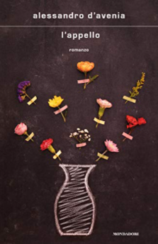
中文书名：《花名册》
英文书名：THE REGISTER
意文书名：L’APPELLO
作 者：Alessandro D’Avenia
出 版 社：Mondadori
代理公司：ANA London/ANA/Conor
出版时间：2020年11月
代理地区：中国大陆、台湾
页 数：348页
审读资料：意大利文电子稿
类 型：文学小说
版权已授：保加利亚、德国、西班牙、斯洛文尼亚
意大利畅销小说榜第三名

内容简介：

在《白青春，红恋人》取得巨大成功的十年后，德阿文尼亚的最新小说再次回归校园，校园成为我们一种独特的经历，在这里我们成长，面对自己的局限，努力成为我们希望成为的人。

奥梅罗·罗密欧（Omero Romeo）是一位45岁的理科老师，他总是戴着墨镜，最近他被调到一个准备期末考试的班级做补课老师。这是一个问题班级，许多学生都有行为上的问题，这也导致以前的老师离开了。对于失明的奥梅罗来说，这份工作显得更加困难。但是不久之后，孩子们意识到他们的新老师对他们非常关心，不仅仅是对他们的成绩。奥梅罗想了解他们是谁，他们每一个都像元素周期表中的元素一样对世界不可或缺。

他采用了一种新的方式来和学生沟通——花名册，邀请学生分享一些关于他们自己的事情。有一个女孩失去了父亲，不知道如何处理丧亲之痛；一个女孩想拯救世界；另一个女孩不想再留在那里；一个学生在强迫的幸福状态背后隐藏着饮食失调。

有一个住在寄养家庭的天才歌手，一个来自因出轨而父母分居的家庭的男孩，一个只会在屏幕后面联系朋友的电脑怪人，还有一个参加地下拳击比赛赚钱的暴力少年。这是第一次看到真正的他们。

这十个青少年开始谈论自己，谈论寻找自己的声音和真相，经历了一段真正的旅程，他们的成长远远超过了考试所能证明的。

但奇迹总是有代价的。

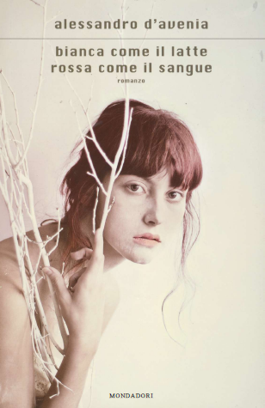
中文书名：《白青春，红恋人》
英文书名：WHITE AS MILK, RED AS BLOOD
意文书名：BIANCA COME IL LATTE ROSSA COME IL SANGUE
作 者：Alessandro D'Avenia
出 版 社：Mondadori
代理公司：ANA London/ANA/Conor
出版时间：2014年10月
代理地区：中国大陆、台湾
页 数：324页
审读资料：意大文电子稿
类 型：文学小说
版权已授：格鲁吉亚、斯洛文尼亚、斯洛伐克
本书简体中文版曾授权，版权已回归

内容简介：

我是在开学的第一天出生，但就在两百天后我已经长大变老了…
献给我父母，他们教导我抬头，仰望天空但要脚踏实地。
献给我学生，他们教导我要每天重生。

十六岁的李奥（Leo）和同年龄的青少年一样，喜欢和朋友厮混、踢足球，骑著摩托车到处晃，每天上学对他而言就像一栋无法摆脱的监狱。

有一天，学校新来了位历史及哲学科的代课老师，他讲课的时候眼中闪耀著光芒，鼓励学生认真体会生活，追寻自己的梦想，所以被冠上了“梦想家”的称号。儘管学生们试图用恶作剧欢迎他，这位年轻老师丝毫没有责骂对待，反而以和善的态度回应。从此，李奥在“梦想家”的课堂上感受到一股前所未有的启发，使他开始对生活展开积极的行动。

李奥有个小小秘密：他认识了全校最美的女生贝娅翠丝；但是，这位人人称羡的年轻女孩却罹患了先天性血癌。当李奥得知此事后，想尽办法试图挽救贝娅翠丝及自己的梦想……

因为对于现在的他而言，唯有梦想才能存活。

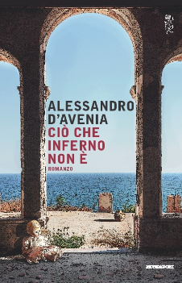
中文书名：《此非地狱》
英文书名：WHAT ISN'T HELL
意文书名：CIÒ CHE INFERNO NON È
作 者：Alessandro D'Avenia
出 版 社：Mondadori
代理公司：ANA London/ANA/Conor
出版时间：2014年10月
代理地区：中国大陆、台湾
页 数：324页
审读资料：英文样章，意大利文电子稿
类 型：文学小说
版权已授：巴西、克罗地亚、韩国、斯洛伐克、斯洛文尼亚、西班牙、英国
·出版以来在意大利销售超过12万册
·空降意大利小说畅销榜第二名

内容简介：

1992年的5月，在意大利西西里的巴勒莫，有一群高中生正在游泳池边开Party,正在这时，电视里传来了法官乔瓦尼·法尔克内被暗杀的画面，他乘坐的车被黑手党引爆了。

几个月后，高中生费德里克正打算离开巴勒莫去牛津大学参加一个英语夏令营。他答应要帮助他的老师皮诺·普格里斯神父摆脱困境。普格里斯神父在巴勒莫管理着一家青少年中心，但这一地区是黑手党的势力范围，人民生活艰难而困苦。普格里斯神父相信，要改变这一状况，只能把希望寄托在孩子们身上。让他们有机会憧憬一下未来的画面——那将是一个没有暴力的未来，不同于他们父辈所经历的生活。如果他们能有这样的想象与憧憬，那么才有改变现有的生活可能。

费德里克并没有意识到这将开启他新的生活，一场真正的生活。他所经历的将会改变他的思想以及他对事物的原有认识。离开舒适而享有特权的生活后，费德里克从黑暗的巴勒莫的大街小巷里、从青少年中心那些生活异常艰难的孩子们身上学到了不少东西。其中，有个美丽的女孩儿，她坚强而乐观，这给费德里克留下了深刻的印象。

普格里斯神父在他五十六岁生日那天被黑手党暗杀了。从那天起，巴勒莫的希望就完全交到了费德里克这位年轻人的手上。

作者亚历山大·德阿文尼亚曾是普格里斯神父的学生。他在作品中给大家呈现了一座强而有力的、令人难忘的、充满矛盾的城市。在他的笔下，整个社会安静得令人窒息，但在安静之下却又蕴藏着无与伦比的勇气与力量。

感谢您的阅读！
请将反馈信息发至：版权负责人
Email：Rights@nurnberg.com.cn
安德鲁·纳伯格联合国际有限公司北京代表处
北京市海淀区中关村大街甲59号中国人民大学文化大厦1705室, 邮编：100872
电话：010-82504106, 传真：010-82504200
公司网址：http://www.nurnberg.com.cn
书目下载：http://www.nurnberg.com.cn/booklist_zh/list.aspx
书讯浏览：http://www.nurnberg.com.cn/book/book.aspx
视频推荐：http://www.nurnberg.com.cn/video/video.aspx
豆瓣小站：http://site.douban.com/110577/
新浪微博：安德鲁纳伯格公司的微博_微博 (weibo.com)
微信订阅号：ANABJ2002


